Tema 4 Práctica 4 “Bases de datos”

- Añade las frutas:
melones - 0.80 euros/kg - verano,
naranjas – 1.50 euros/kg – invierno.

Para ello tan sencillo como ir a Insert y en las columnas de la derecha que pone Value añadir los valores de los distintos campos de las nuevas frutas:
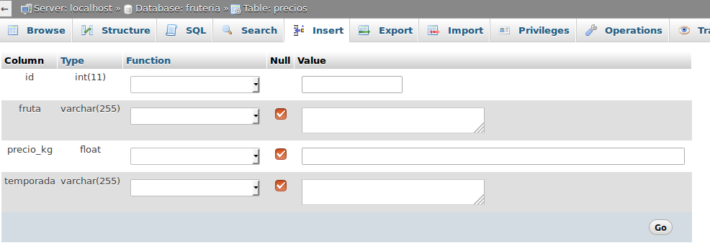

- Elimina la fruta Manzanas.
Nos iremos a Browse y alli hacemos clic en delete
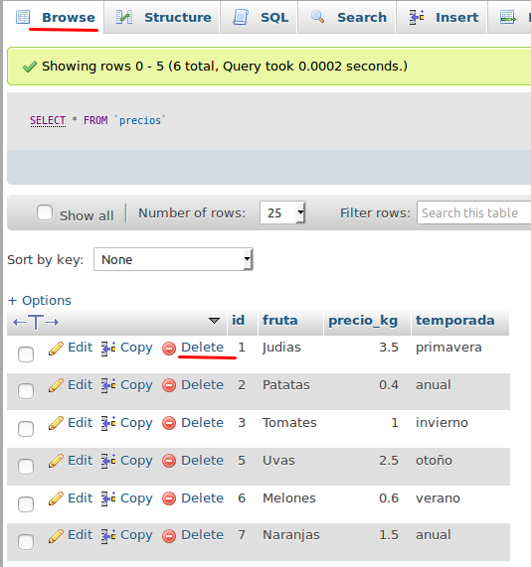
- Cambia el precio de los melones a 0.60 euros/kg.
Vamos de nuevo a Browse pero esta vez apretamos en edit sobre el producto que deseamos editar.
- Cambia la temporada de las naranjas a anual.
Edit y editamos ese campo de la fruta naranja.

